创业搭子 · 产品方案文档（二）核心功能架构图
项 | 内容
版本 | v1.1，2026-08-29
本册对应交付要求 | 核心功能架构图
线上原型 | https://chuangyedazi.pages.dev
开放层（MCP / API / Skill） | https://chuangyedazi-api.safepanda.workers.dev/
目录
- 2.1 架构总图
- 2.2 五大模块各自做什么
- 2.3 五大模块靠什么串起来
六份分册
分册 | 对应交付要求
一 | 产品定位与目标用户画像
二 | 核心功能架构图（五大模块如何串联）
三 | 至少 3 个核心用户旅程的完整流程图
四 | 创新点说明（与现有园区服务平台的差异化）
五 | 商业模式与运营策略（含 Token / 积分激励设计）
六 | 数据安全与隐私合规考量
文中数字的来源标注
标注 | 含义
库内 | 命题方给的政策库、金融工具库原字段，或政府网站政策原文，可回链
派生 | 由库内数据算出来的统计量，算法在仓库脚本里
方案 | 本文档提出的设计与假设，尚未实现或尚未与命题方核对

核心功能架构图

2.1 架构总图
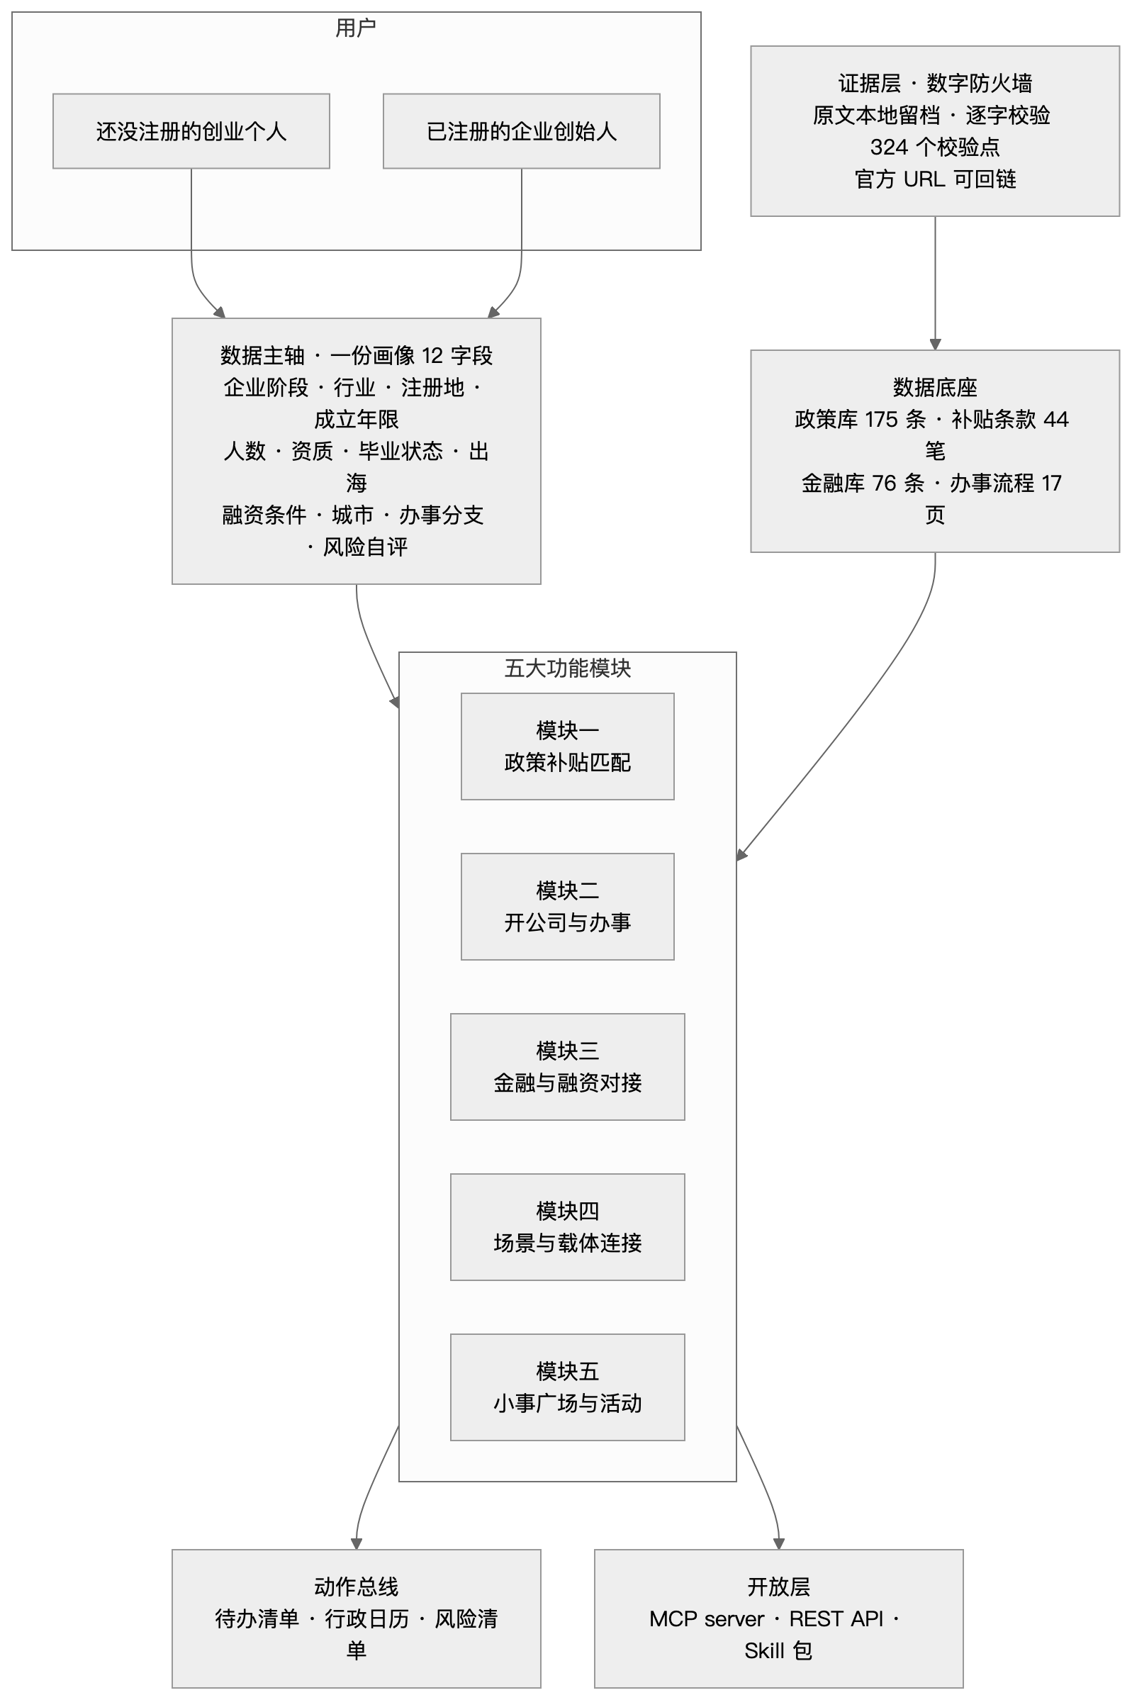

2.2 五大模块各自做什么
模块 | 命题方向 | 数据输入与清洗 | 输出 | 状态
场景一：政策对接 | 场景一：政策对接 | 政策库 175 条 + 补贴条款 44 笔 | 匹配报告（逐条回显加分理由）、能领的钱（金额与条件带原话）、够不够得着判定 | 已实现
场景二：融资对接 | 场景二：融资对接 | 17 页办事流程，北京官方口径 | 开公司之前三节点（选城市 / 选身份 / 行业区别）、开公司分步向导、每步的材料成本时间、官方入口链接、加进待办 | 已实现
场景三：场景对接 | 场景三：场景对接 | 金融库 67 产品 + 9 条贴息政策 | 适配短名单（四要素原文）、对接申请卡按北辰 SOP 六步流转 | 已实现
场景四：生态活动 | 场景四：生态活动 | 政策库园区载体条目 + 北辰四大园区名单 | 入驻园区页、OPC 成长社区入口 | 部分实现
场景五：产业服务 | 场景五：产业服务 | 用户生成内容 + 园区活动 | 一句话记小事四路由、广场问答、口碑与积分 | 部分实现

2.3 五大模块靠什么串起来
一个门户把五个功能摆在五个菜单里，用户还是得自己知道要点哪个。这个产品把它们串起来靠三件东西。
第一根：数据主轴，一份画像。
画像是 12 个字段，全部是枚举值。用户在冷启动填 3 个，其余在用的过程中随手补。每个字段都有明确的下游用途，没有用途的字段不收：
字段 | 触发模块 | 决策输出
企业阶段 | 模块一二三四五 | 补贴的法人门槛、政策的阶段加分、金融产品的适用性、开公司入口的显隐、风险页用哪套维度
行业 | 模块一三 | 政策主标签加 6 分、相关标签各加 2 分；数据要素与三个科技行业影响金融打分
注册地 | 模块一 | 补贴条款的属地门槛（朝阳区 / 经开区 / 门头沟区 / 北京其他区）
成立年限 | 模块一 | 补贴条款的成立年限上限
从业人数 | 模块一 | 补贴条款的人数上限，例如科技创新券的 500 人
已有资质 | 模块一 | 补贴条款的资质门槛，差一项会标成差一项而不是不符合
毕业状态 | 模块一 | 在校生给青年人才与大学生创业类条目加权
出海需求 | 模块一三 | 企业出海类政策与跨境类金融产品加权
融资条件 | 模块三 | 八项多选，每命中一项加 4 分
城市 | 全局 | 固定北京，不开放
办事分支记录 | 模块二 | 记住开公司走到哪步、社保属于哪种情况
风险自评 | 模块二 | 风险清单的自评结果
一处改动，全线重算。这是和五个功能拼一个门户的根本差别。
第二根：动作总线，待办与日历。
五个模块的输出终点是同一个地方。政策匹配到一笔能报的补贴，加进待办；开公司向导走到银行开户，加进待办；金融对接卡进入下一步，加进待办；小事广场说一句我把执照办下来了，勾掉对应待办、解除对应风险、生成下一步。待办带日期的进行政日历。
用户不需要知道一件事来自哪个模块，他只需要看今天要办什么。
第三根：证据层，数字防火墙。
所有会影响用户决策的数字，走同一条链路：政府网站原文抓取并本地留档，结构化成真理文件，校验脚本逐字比对，退出码为 0 才允许接进界面，界面上保留官方 URL 可点回。这条链路是四条防幻觉纪律的工程形态，第四节展开。
加一层：开放层。
三份知识与两张打分表已经做成 MCP server 与 REST API，任何支持 MCP 或 Skill 的 AI 工具装一次就能查。这一层的意义是生态连接的实际形态：园区的知识不只活在园区自己的 App 里，它可以进到创业者已经在用的任何一个 AI 工具里。对账脚本保证 API 的匹配结果与网页逐条一致，避免同一个问题在两个地方得到两套答案。

